北京理工大学
报到注册一体机操作手册

步骤一 ： 登录
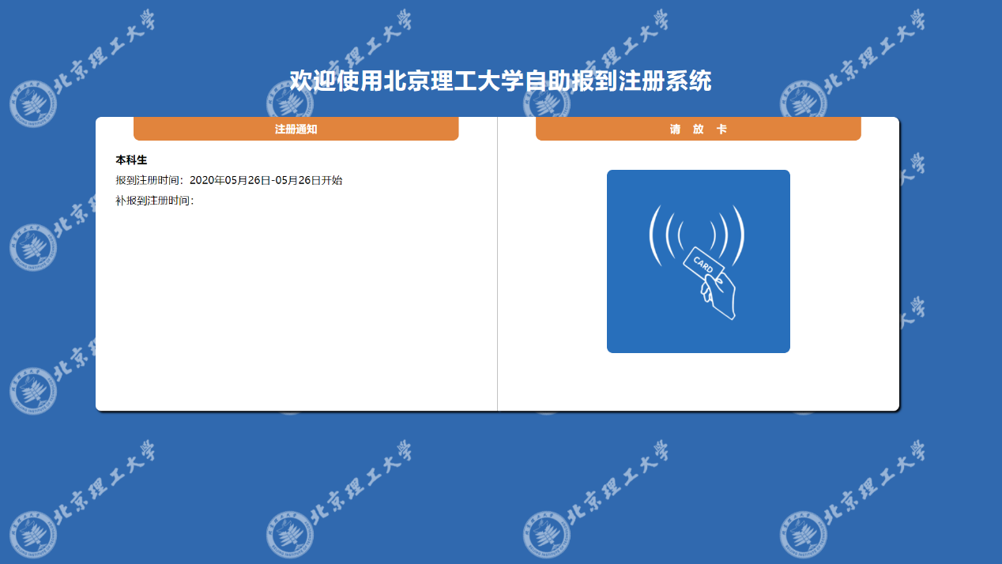
在报到注册规定时间内，在终端上刷校园卡登录。

步骤二 ： 个人信息确认
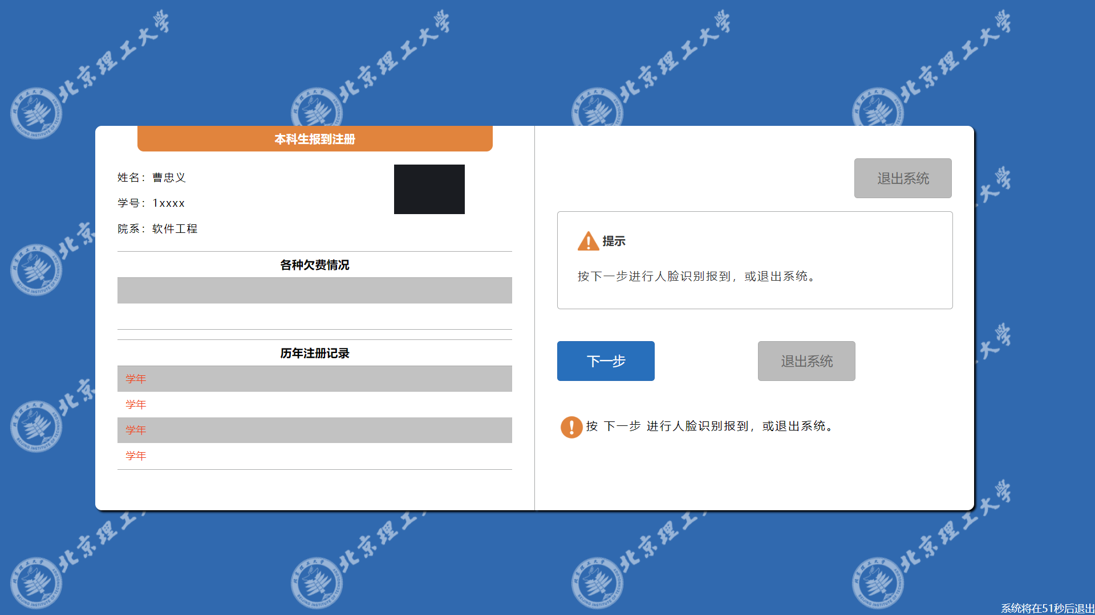
登录成功后，请确认个人的信息是否有误，信息无误后，单击【下一步】。如果信息错误，请联系学生事务中心服务大厅，电话 81384704。

步骤三 ：人脸自动识别
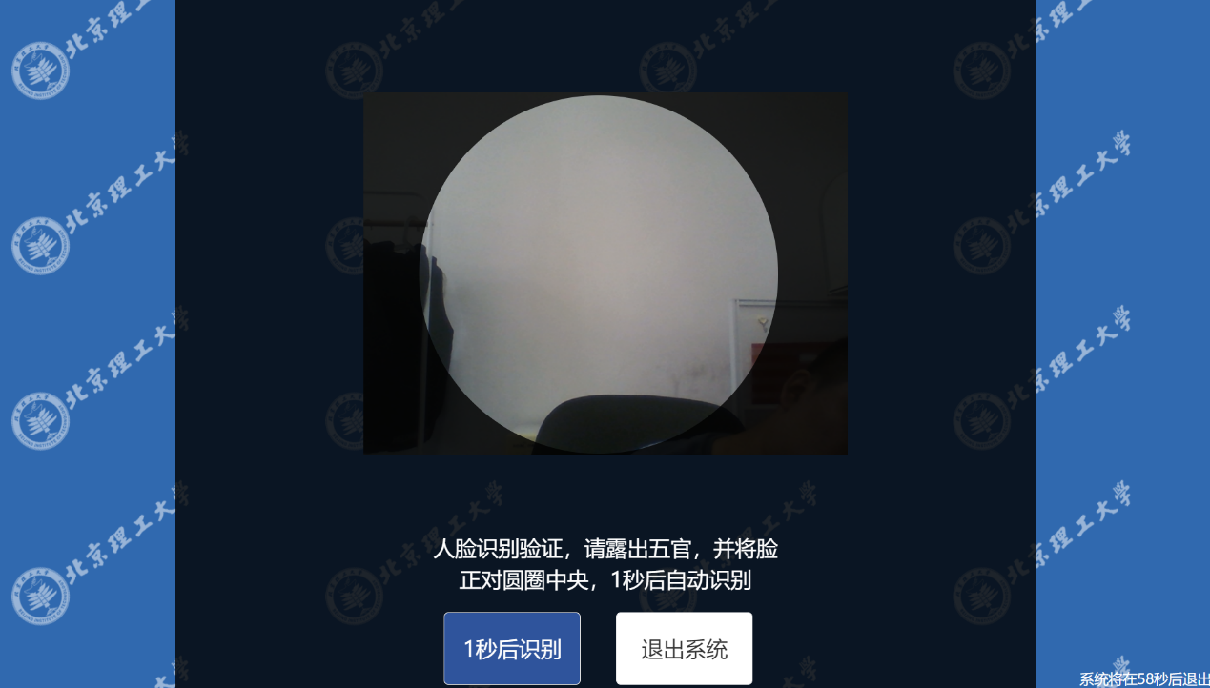
人脸对比成功后，单击【下一步】。光线不足或数据库中没有照片将影响对比结果，如无照片，请携带本人身份证，到良乡校区行政楼104，“自助拍照机”拍照上传。

步骤四 ：确认学费是否缴齐
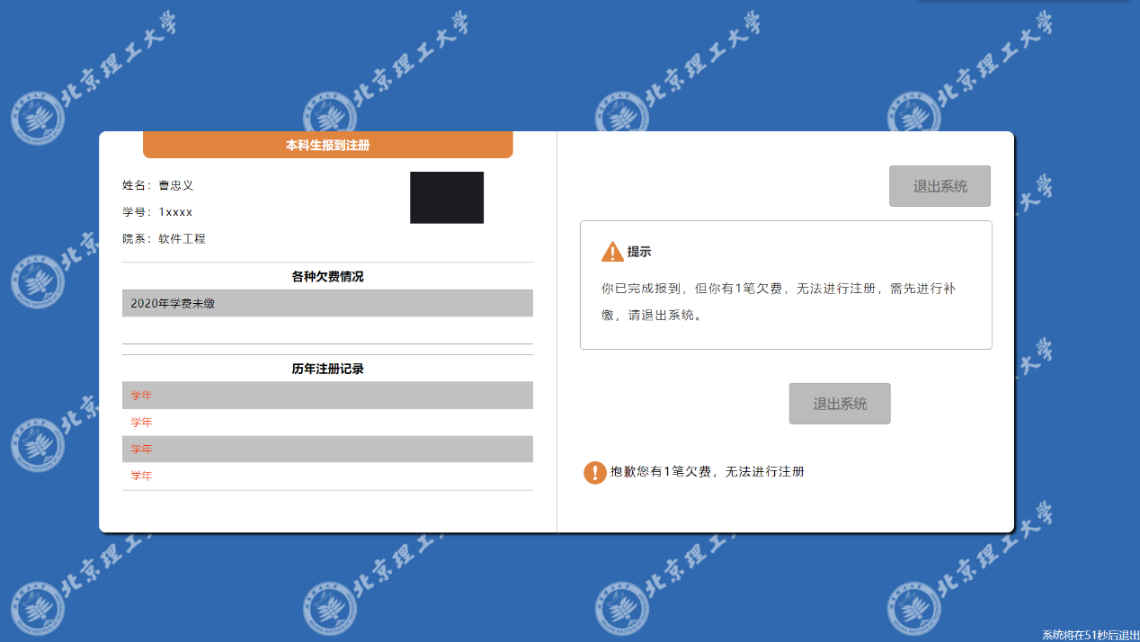
信息对比成功后，系统将确认学生学费是否缴齐，如有欠费，请及时根据按照财务部提供的缴费渠道补缴学费，补缴后，请确认缴费信息更新，更新后方可使用本终端进行注册。
如无欠费，系统自动转至“打印标签”页面。

步骤五 ： 打印标签
单击【打印标签】后终端将在标签出口处推出标签。拿到标签后，请贴在学生证对应位置。
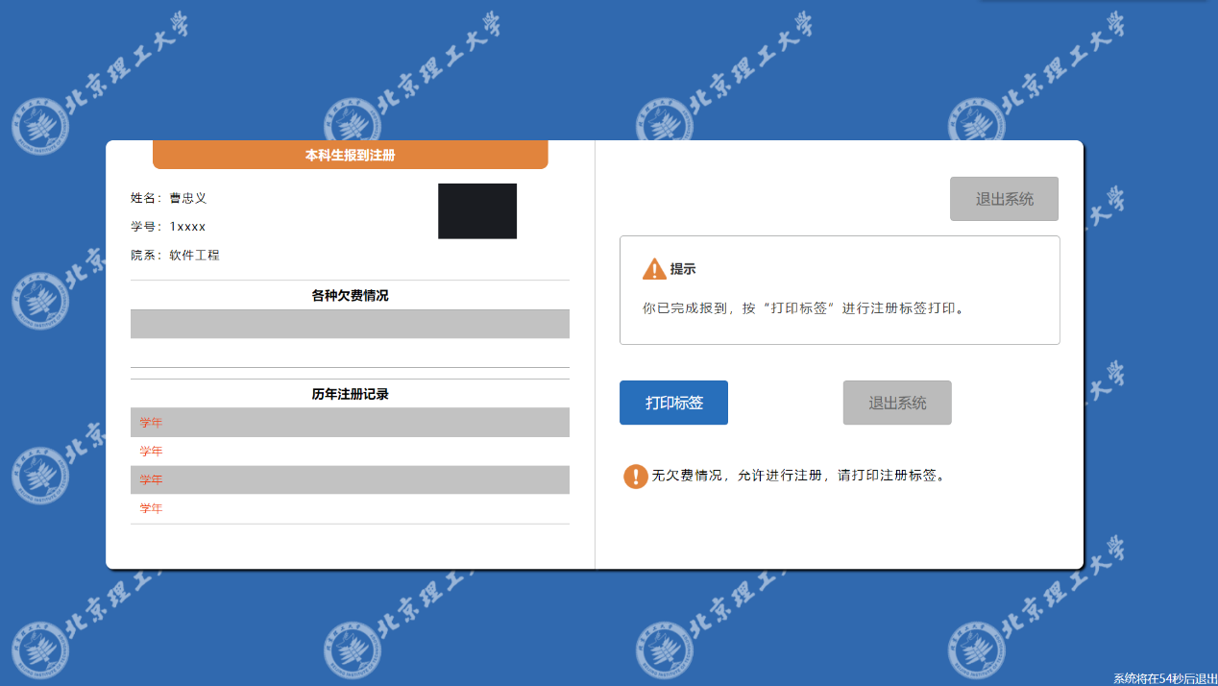

标签粘贴效果：

